Havsmiljödirektivets inledande bedömning

Artfaktablad för knubbsäl (Phoca vitulina): Utbredning

Havsmiljödirektivet syftar till att uppnå ett hållbart nyttjande av EUs havsområden, samtidigt som biologisk mångfald bevaras och ekosystemen hålls friska och fria från föroreningar. Som en del av förvaltningen av havet genomförs vart 6e år en bedömning av havsmiljöns tillstånd, i relation till ett definierat önskvärt tillstånd som karaktäriserar en god miljöstatus. Som underlag till bedömningen publicerar Havs- och vattenmyndigheten faktablad eller liknande rapporter som i högre detalj redovisar de metoder och observationer som används. Den samlade bedömningen som görs på en mer sammanfattande nivå finns publicerad i Havs- och vattenmyndighetens rapport xxxx-xx. Vad som kännetecknar en god miljöstatus, samt miljökvalitetsnormer med indikatorer för Nordsjön och Östersjön, fastställs i Havs- och vattenmyndighetens föreskrifter 2012:18.Version Nr., Publiceringsdatum.
Citeras som:
Sektion 1 Del 1. Sammanfattning
Knubbsälen står högst upp i näringskedjan i sitt utbredningsområde och utgör en viktig indikatorart för ekosystemets status. Knubbsälens utbredning i Sverige har har förändrats kraftigt sedan arten koloniserade Kattegatt och södra Östersjön för c:a 8000 år sedan. De viktigaste orsakerna till dessa förändringar var konkurrens med gråsäl och senare människans jakt. Gråsälen dominerade helt i Skagerrak och de första fynden av knubbsäl här dateras till c:a 1750. Den huvudsakliga orsaken till att knubbsälen kunde expandera var att människan i stort sett utrotade den mer lättjagade gråsälen. Då gråsälarna försvann mot slutet av 1700-talet fick knubbsälarna i västerhavet den utbredning de har idag. Knubbsälarna förekommer på ett fåtal platser i Öresund, Måkläppen vid Falsterbo och Hanöbukten.
I egentliga Östersjön finns den i Kalmarsund, där arten under de senaste decennierna expanderat till södra och sydöstra Öland. Knubbsälen i Kalmarsund är en rest av de knubbsälar som koloniserade Östersjön för 8000 år sedan.
Indikatorn ”utbredning” har utvecklats inom HELCOMs CORESET program och omfattar Öasersjöns sälarter inklusive Kattegatt, men dock inte Skagerrak. Nuvarande utbredning utvärderas mot en situation där människans påverkan har varit minimal, och i detta fall i slutet av 1800-talet. I början av 1900-talet jagades alla sälarter hårt genom en internationellt koordinerad utrotningskamanj, varvid knubbsälen försvann på många platser. Indikatorn ”Utbredning” innehåller tre parametrar: Utbredning på liggplatser, utbredning under reproduktion, och utbredning till havs för födosök och förflyttning. För att knubbsälen ska ha god miljöstatus ska följande kriterier vara fyllda:
- Utbredning på liggplatser är som i slutet på 1800-talet
- Utbredning på reproduktionsplatser är som i slutet av 1800-talet
- Inga barriärer finns för deras förflyttning till havs
- Inga av dessa utbredningar får minska
Knubbsälens status utvärderas i ekologiskt avrgänsade populationer: Skagerrak, Kattegatt, Södra Östersjön inklusive Öresund, samt Kalmarsund
Knubbsälen i svenska vatten uppfyller kriterierna för god miljöstatus, men det finns fortfarande platser mellan Danmark och Tyskland som ännu ej återkoloniserats. Därför uppnår knubbsälen inte god miljöstatus i södra Östersjön, men dock i Skagerrak, Kattegatt samt Kalmarsund.

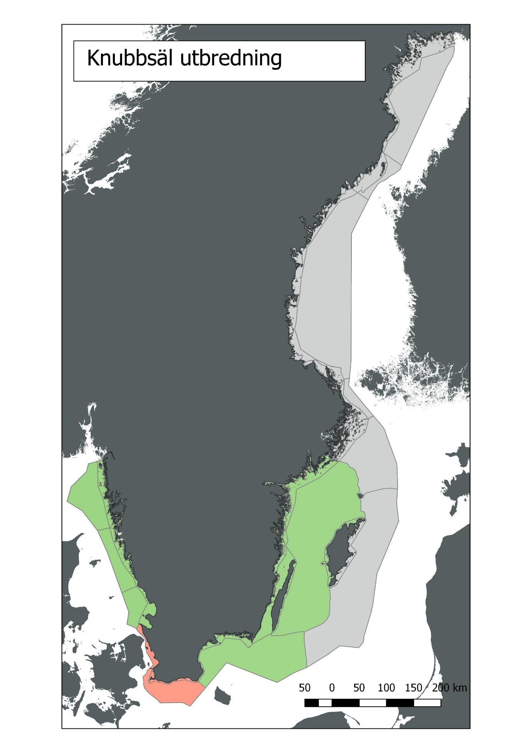
Figur 1 Knubbsälen har god miljöstatus med avseende på utbredning i huvuddelen av Östersjön och Västerhavet (grönt), men uppfyller inte kriterierna i sydvästra Östersjön (rött)

Sektion 1 Del 2. Detaljerad information
A. Policyrelevans.
MSFD - kriterium | WFD - kvalitetsnorm | Miljömål | BSAP | Mer
D1C4 | saknas | Hav i balans och levande kust och skärgård; Ett rikt växt- och djurliv

B. Koppling till MSFD Bilaga III
Grundläggande förhållanden (Bilaga III, Tabell 1)
Grupper av arter av marina fåglar, däggdjur, reptiler, fiskar och bläckfiskar i den marina regionen eller delregionen | Geografisk och tidsmässig variation per art eller population: utbredning, abundans och/eller biomassa
Belastning och påverkan (Bilaga III, Tabell 2)
Biologiskt | Tillförsel av patogena mikroorganismer  Uttag av, eller dödlighet/skada hos, vilda arter, däribland mål- och icke-målarter (genom yrkes- och fritidsfiske och annan verksamhet)  Störning av arter (t.ex. i lek- rast- och födosöksområden) på grund av mänsklig närvaro
Fysiskt | Fysisk förlust (på grund av varaktig förändring av havsbottensubstrat eller havsbottnens morfologi och på grund av utvinning av havsbottensubstrat)
Ämnen, skräp och energi | Tillförsel av farliga ämnen (syntetiska ämnen, icke syntetiska ämnen, radionuklider) – diffusa källor, punktkällor, atmosfärisk deposition, akuta händelser  Påverkan av antropogent ljud (impulsljud, kontinuerligt ljud)

C. Ingående parametrar, övervakning och dataägare
Parameter | Program resp. underprogram i HaVs övervakningsprogram | Dataägare samt databas med hyperlänk | Hyperlänk till rådata-snapshot
Distribution | Kust och hav, miljöövervakning | HaV, SMHI, https://www.smhi.se/klimatdata/oceanografi/havsmiljodata | Som ovan

D. Bedömningsområden, med tröskelvärde(n), observerade värden och bedömning
Tabell 1. Förvaltningsområde Nordsjön
Bedömningsområde Havsbassänger | Tröskelvärde | Observerat värde | Bedömning | Tillförlitlighet
Skagerrack | Som 1880  Får ej minska | Som 1880  Minskar ej | God status  God status | Hög  Hög
Kattegatt | Som 1880  Får ej minska | Som 1880  Minskar ej | God status  God status | Hög  Hög
Öresund (norr om Öresundsbron)* | Som 1880  Får ej minska | <1880 | Ej god status | Hög
*Öresund (norr om Öresundsbron) är samma population som för Arkonahavet och Södra Öresund.

Tabell 2. Förvaltningsområde Östersjön
Bedömningsområde - Havsbassänger | Tröskelvärde | Observerat värde | Bedömning | Tillförlitlighet
Öresund och Arkonahavet | Som 1880  Får ej minska - | <1880 | Ej God status | Hög
Bornholmshavet och Hanöbukten | Som 1880  Får ej minska - | <1880 | Ej god status | Hög
Östra Gotlandshavet (Kalmarsund)* | Ej tillämpligt
Västra Gotlandshavet (Kalmarsund) | Som 1880  Får ej minska - | <1880 | Ej God status | Hög
Norra Gotlandshavet | Ej tillämpligt
Ålands hav | Ej tillämpligt
Bottenhavet | Ej tillämpligt
Norra Kvarken | Ej tillämpligt
Bottenviken | Ej tillämpligt
* Kalmarsundpopulationen intar bara en del av Östra Gotlandhavet.

Sektion 2. Detaljerad information.
2.1. Introduktion
Knubbsälen i västerhavet och Östersjön har haft en dramatisk historia. Undersökningar visar att det fanns över 16000 knubbsälar i västerhavet och 5000 i Kalmarsund i början av 1900-talet (Heide-Jörgensen och Härkönen 1988, Härkönen och Isakson 2011). En av internationella havsfroskningsrådet koordinerad kampanj ledde till att höga skottpengar anslogs till att utrota sälarna i Östersjön och Västerhavet. Knubbsälen utrotades efter de polska och tyska kusterna redan innan 1912 (Härkönen m. fl. 2005), och de minskade till c:a 2 500 i Västerhavet. Samtidigt minskade knubbsälarna i Kalmarsund till några hundratal (Härkönen och Isakson 2011). Jakttrycket höll stammarna nere på denna låga nivå fram till 1965 då skottpenningen togs bort i Sverige, och sälskyddsområden inrättades på västkusten. Sedan ökade antalet sälar i västerhavet med 12% per år och 9% i Kalmarsund fram till 1988 (Heide-Jörgensen och Härkönen 1988). Under våren drabbades knubbsälarna av en epidemi där över 60% dog i de värst drabbade områdena (Dietz m.fl 1989, Härkönen m.fl. 2006). Det visade sig att ett virus PDV) besläktat med hundens valpsjukevirus drabbat sälarna och att de som överlevde fick livslång immunitet. Efter 1989 ökade sälstammarna åter med 12% per år fram till 2002 då en andra PDV epidemi bröt ut, och även denna gång dog omkring 50% av de sälar som fötts efter 1988. Sedan dess har knubbsälana i västerhavet drabbats av smärre epidemier 2007 (Härkönen m. fl. 2008) samt av fågelinfluensa under 2014 (Zohari m. fl. 2014). PDV-epidemin påverkade knubbsälarna i södra Östersjön där 30% dog, men senare epidemier drabbade uteslutande knubbsälarna i Västerhavet (Härkönen m. fl 2006).
Förvaltningen av knubbsäl i Skagerrak, Kattegatt och Östersjön är en gemensam angelägenhet för de länder som gränsar till dessa hav. Knubbsälen indelas i fyra skilda bestånd: Skagerrak, Kattegatt, södra Östersjön (Arkonahavet) inklusive Öresund, samt Kalmarsund. Därför utvärderas dessa populationers status oberoende av nationella gränser. Förvaltning av knubbsälbestånden regleras av Habitat direktivet samt havsmiljödirektivet, men även genom HELCOMs rekommendation 27-28/2, där det stadgas att de långskitiga målen för förvaltningen ska vara naturligt antal, naturlig utbredning, och en hälsostatus som säkrar deras fortsatta existens i ekosystemet.

2.2. Material och metoder
Flyginventeringar utförs under de två sista veckorna i augusti då störst andel av knubbsälarna befinner sig på land. Under denna period byter de päls med högst intensitet och håret kan inte växa om de befinner sig i vattnet. Inventeringarna koordineras mellan Sverige, Norge och Danmark, varvid flygningarna sker samma dagar i de tre länderna. Det utförs tre inventeringar under denna period varvid resultatet beräknas som genomsnittet av de två högsta räkningarna, et så kallat trimmat medelvärde (Teilmann m. fl. 2011). Varje plats med säl fotograferas från 90 m höjd, och antalet sälar på fotona räknas senare. Detta ger dels tidserier för beräkning av tillväxthastighet, men även data på sälarnas utbredning. Andelen djur som ligger uppe på land är 65% om man använder trimmade medelvärden.
Utarbetandet av gränsvärden har skett genom HELCOMs CORESET program där det svenska deltagandet finansierats av HaV och Sverige har varit huvudansvarigt för indikatorerna ”Abundans och trender” samt ”Distribution” (Helcom 2017).
Gränsvärdet för utbredning är den utbredning knubbsälarna hade innan utrotningsjakten startade på 1880-talet och att ingen minskning sker.

2.3. Resultat
Utbredning på land
Knubbsälen är mycket stationär och använder vissa specifika skär där de går upp för att vila, föda kutar (juni) och byta päls (juli-augusti). Parningen sker under juli i närheten av dessa skär och alltid i vattnet där hanar håller undervattenrevir. Knubbsälens på västkusten finns numera i hela det område som de var utbredda på innan den skottpenningstödda jakten startade i Kattegatt och Skagerrak- Knubbsälen i Kalmarsund fanns under 1980-talet endast på lokalerna Värnanäs, Isaks kläpp, Abramsäng, Eckelsudde (Öland) samt Ölands södra udde, men har under det senaste decenniet även spritt sig till lokaler som utnyttjades innan jakten decimerade beståndet. Detta ger god miljöstatus för denna parameter för Skagerrak, Kattegatt och Kalmarsund.
Knubbsälarna i Öresund, Hanöbukten, Arkonahavet och når ej god miljöstatus, då tidigare utnyttjade platser i området mellan de danska öarna i söder och tydka kusten inte återkoloniserats.

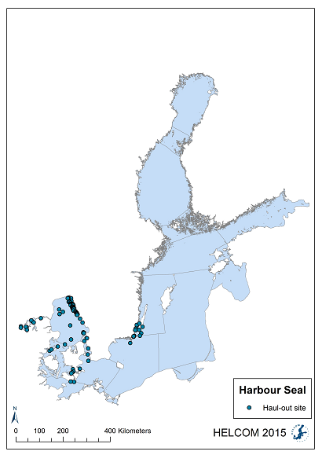
Figur 2 Lokaler där det förekommer knubbsäl i Sverige och Danmark
Utbredning till Havs
Knubbsälar försedda med GSM sändare visar att knubbsälen utnyttjar mindre havsområden än gråsälen . Men det finns inga tecken på att detta skulle bero på barriärer eller mänskliga aktiviteter, då de kan fritt utnyttja de havsområden de önskar.

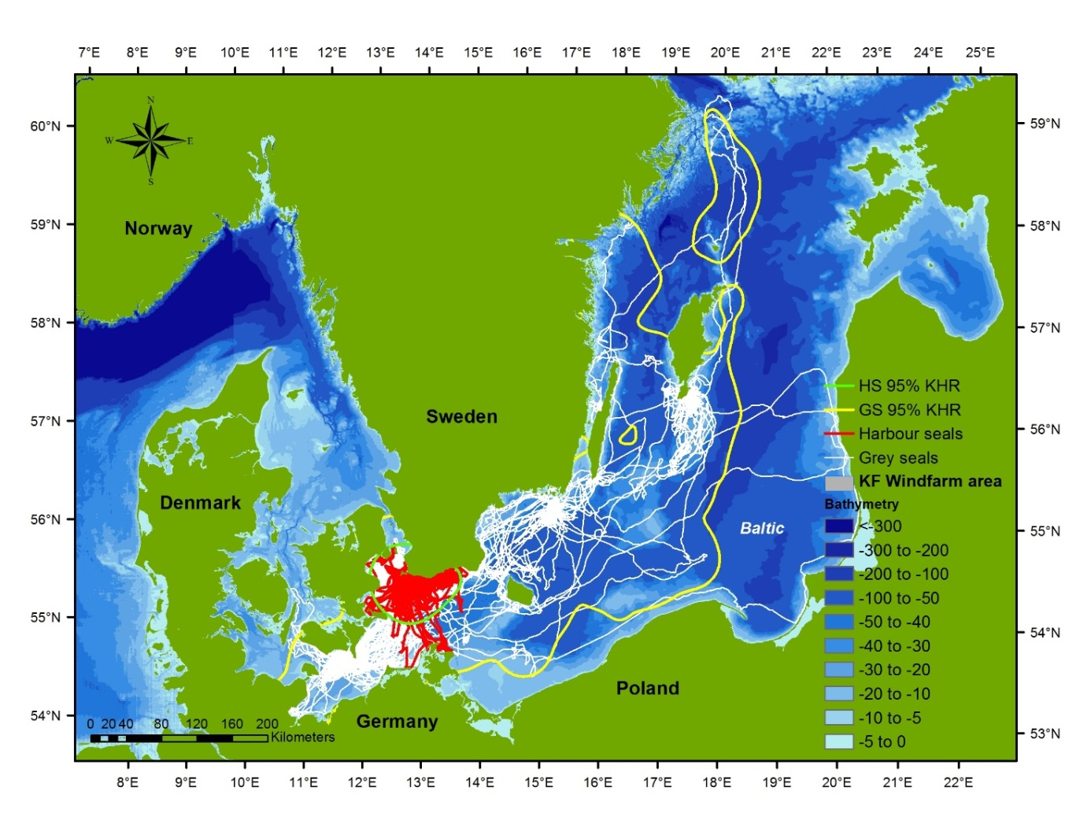
Figur 3 Exempel på rörelsemönster hos knubbsälar (rött) försedda med GSM-sändare, jämfört med gråsäl (vitt). Samtliga djur fångades på Måkläppen vid Falsterbo
Eftersom knubbsälarna kan fritt förflytta sig i havet uppnår de god miljöstatus utbredning till havs.
2.4. Diskussion
Utvärderingen av knubbsälens status baseras på indikatorer utarbetade inom HELCOMs CORESET program, där det visas att analyserna ska baseras på biologiskt relevanta förvaltningsområden. För knubbsäl innebär detta att populationen i Skagerrak är gemensam för Sverige och Norge och populationen i Kattegatt är gemensam för Sverige och Danmark, medan knubbsälarna i södra Östersjön inklusive Öresund gemensamt ska förvatlas av Sverige, Danmark och Tyskland. Populationen i Kalmarsund befinner sig helt i svenska vatten.
Knubbsälens utbredning i historisk tid är väl känd, dels beroende på arkeologiska fynd (Härkönen m.fl 2005), men även detaljerad skottpenningstatistik (Hårding och Härkönen 1999). Många yttre skär har namn efter säl eller säljakt. Därför kan man konstatera att knubbsälen expanderat sin utbredning de senaste decennierna till tidigare omfattning.
I ett längre perspektiv har knubbsälens utbredning förändrats kraftigt under de senaste årtusendena, där både Kattegatt och Östersjön koloniserades för 8000 år sedan (Härkönen m.fl. 2005). Knubbsälen fanns hela tiden kvar kring Kalmarsund, medan Kattegatt-populationen försvann periodvi under bronsåldern. Under vissa perioder fanns knubbsäl även i det nuvarande Estland och Polen. De första fynden av knubbsäl från Skagerrak härrör från c:a 1750.

De viktigaste orsakerna till fluktuationerna i utbredning fram till 1750 är sannolikt konkurrens med gråsäl samt människans jakt. Det har visat sig att även recenta populationer av knubbsäl blir starkt negativt påverkade av gråsälpopulationer och att knubbsälar endast kan kolonisera områden där människan först kraftigt decimerat gråsälbeståndet (Härkönen m.fl. 2007). Gråsälens kut föds på land eller is, där den får di i c:a 20 dagar. Under denna tid är den lätt att fånga, och det finns data på att människor under stenåldern utrustade expeditioner för att klubba gråsälkutar. När dessa klubbades systematiskt från år till år, utrotades gråsälen från stora delar av Europa, och ersattes av gråsälen (Härkönen m.fl. 2006).
Dessa arter kan dock samexistera under vissa förhållanden. Knubbsälen har funnits i området kring Kalmarsund i tusentals år trots stora mängder gråsäl. Här tycks knubbsälarna hålla till i större grundområden, där gråsälarna sällan kommer in. På liknande sätt samexisterar arterna i norska fjordsystem där gråsälarna finns i mynningen av fjorden medan knubbsälarna finns längre in. Knubbsälarnas kutar kan simma redan vid födseln, varför knubbsälarna kan utnyttja de frilagda bankar som finns i tidvattenområden i Nordsjön. På sådana platser dominerar knubbsälen.

Under slutet av 1750-talet koloniserar knubbsälen skär efter Skagerraks kust och börjar även dominera i Kattegatt och södra Östersjön (Härkönen m.fl 2006). Knubbsälen blir snart den vanligaste och mest utbredda arten i området. Sälarna jagades under 1800-talet för tranets skull, men jakten blev mindre intensiv när billigare valtran kom ut på marknaden mot slutet av 1800-talet. Fiskeri intressenter började då en kampanj för att införa skottpengar på säl.
En av det nybildade ICES första åtgärder var att internationellt koordinera insatserna där målet var att utrota sälarna som sågs som ett hot mot fisket. Danmark införde skottpengar 1889, Finland 1903, medan Sverige införde skottpengar länsvis 1908-1912 (Hårding och Härkönen 1999). Knubbsälarna utrotades efter tyska kusten redan 1912, och decimerades starkt fram till 1930 i hela sitt utbredningsområde. Glesa bestånd fanns dock kvar i de flesta andra områden.
Skyddsåtgärder under främst 1970-talet ledde till expanderande populationer och den situation vi har idag.
De största kunskapsluckorna vi har idag är vilka havsområden som knubbsälarna i Skagerrak och Kalmarsund utnyttjar. Knubbsälar i Skåne och Kattegatt har försätts med GSM-sändare och gett goda data på hur dessa utnyttjar miljön, och de områden som är viktiga för deras födosök. Men vi har tillförlitliga data på sälarnas utbredning i landmiljö

2.5. Referenser
Dietz, R., M.-P. Heide-Jørgensen and T. Härkönen 1989. Mass deaths of harbour seals Phoca vitulina in Europe. Ambio 18(5): 258-264.
Goodman SJ. 1998. Patterns of extensive genetic differentiation and variation among European harbor seals (Phoca vitulina vitulina) revealed using microsatellite DNA polymorphisms. Mol Biol Evol 15(2):104-118.
Harding, K.C. Härkönen, T. and H. Caswell 2002. The 2002 European seal plague: epidemiology and population consequences. Ecology Letters, 5: 727-732.
Harkonen, T. and Isakson, E. 2011. Historical and current status of harbour seals in the Baltic proper. NAMMCO Sci. Publ. 8: 71-76.
Harkonen, T., Bäcklin, B-M., Barrett, T., Anders Bergman, A., Corteyn, M., Dietz, R., Harding, K., Malmsten, J., Roos, A., Teilmann, T. (2008). Mass mortality in harbour seals and harbour porpoises caused by an unknown pathogen. The Veterinary Record, 162: 555-556.
Heide-Jørgensen, M.-P., T. Härkönen, R. Dietz and P. Thompson 1992. Retrospective of the 1988 European seal epizootic. Diseases of Aquatic Organisms. 13: 37-62.
HELCOM (2017) Distribution of seals. HELCOM core indicator report. http://helcom.fi/baltic-sea-trends/indicators/
Härkönen, T. and M.-P. Heide-Jørgensen 1990. Short-term effects of the mass dying of harbour seals in the Kattegat-Skagerrak area during 1988. Zeitschrift für Säugetierkunde, 55: 233-238.
Härkönen, T, K.C. Harding, S. Goodman, and K. Johannesson (2005) Colonization history of the Baltic harbor seals: Integrating archaeological, behavioural and genetic data. Marine Mammal Science 21: 695-716.
Härkönen, T., R. Dietz, P. Reijnders, J. Teilmann, K. Harding, A. Hall, S. Brasseur, U. Siebert, S. Goodman, P. Jepson, T. Dau Rasmussen, P. Thompson (2006). A review of the 1988 and 2002 phocine distemper virus epidemics in European harbour seals. Diseases of Aquatic Organisms, 68: 115-130.
Härkönen, T., S. Brasseur, J. Teilmann, C. Vincent, R. Dietz, P. Reijnders, K. Abt (2007) Status of grey seals along mainland Europe, from the Baltic to France. NAMMCO Scientific Publications, 6: 57-68.
Heide-Jørgensen MP, Härkönen T. 1988. Rebuilding seal stocks in the Kattegat-Skagerrak. Marine Mammal Science 4:231-246.
Olsen, M. T., L. Wesley Andersen, R. Dietz, J. Teilmann, T. Harkonen and H. R. Siegismund 2014. 'Integrating genetic data and population viability analyses for the identification of harbour seal (Phoca vitulina) populations and management units. Molecular Ecology. 23: 815-831.
Svensson, C.J., Hansson, A. Harkonen, T. Harding, K .2011. Detecting density dependence in growing seal populations. AMBIO (2011) 40:52–59, DOI 10.1007/s13280-010-0091
Teilmann, J., F. Riget, T. Harkonen. 2010. Optimising survey design in Scandinavian harbour seals: Population trend as an ecological quality element. ICES Journal of Marine Science, 67: 952–958.
Zohari S, Neimanis A, Härkönen T, Moraeus C, Valarcher JF. Avian influenza A(H10N7) virus involvement in mass mortality of harbour seals (Phoca vitulina) in Sweden, March through October 2014. Euro Surveill. 2014;19(46):pii=20967. Available online: http://www.eurosurveillance.org/ViewArticle.aspx?ArticleId=20967

